**Міністерство освіти і науки України**

**Національний університет «Запорізька політехніка»**

кафедра програмних засобів

**ЗВІТ**

з лабораторної роботи № 4

з дисципліни “Управління ІТ проектами:

«контроль робочого часу, витраченого на виконання проектних завдань»

Виконав:

студент групи КНТ-227 С.Р.Медведєв

Прийняв:

асистент Ж.К. Камінська

2020

**Мета роботи:** одержання практичних навичок контролю робочого часу, витраченого на виконання проектних завдань.

**Завдання на лабораторну роботу**

1. Зареєструйтеся в системі Toggl та продемонструйте роботу з системою.

2. Зареєструйтеся в системі TopTracker та продемонструйте роботу з системою.

**Хід роботи**

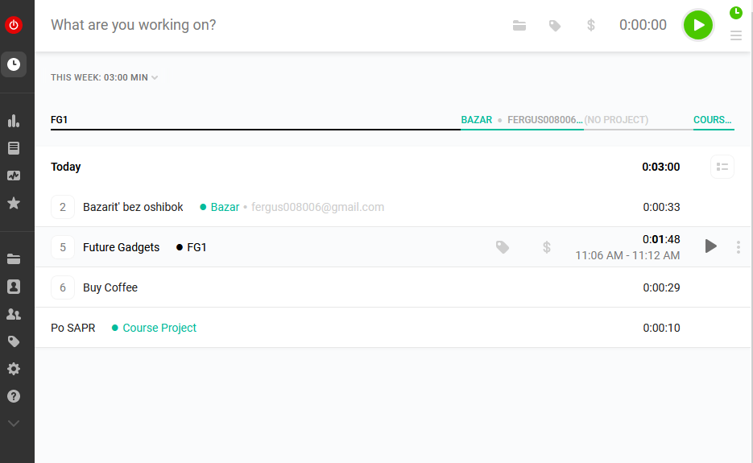

Рисунок 4.1 – Зовнішній вигляд Toggl Tracker

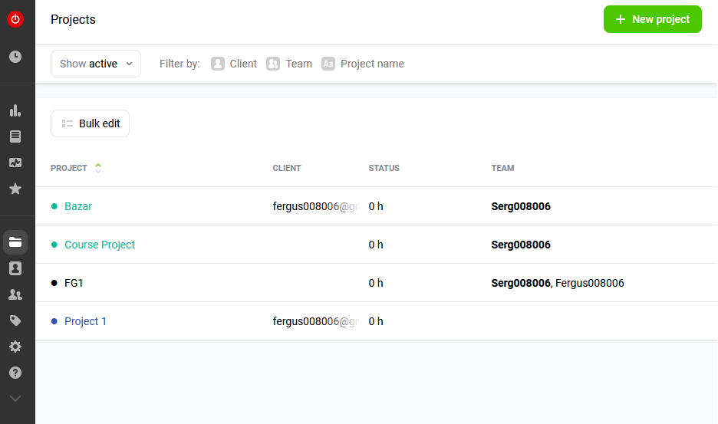

Рисунок 4.2 – Зовнішній вигляд Toggl Project

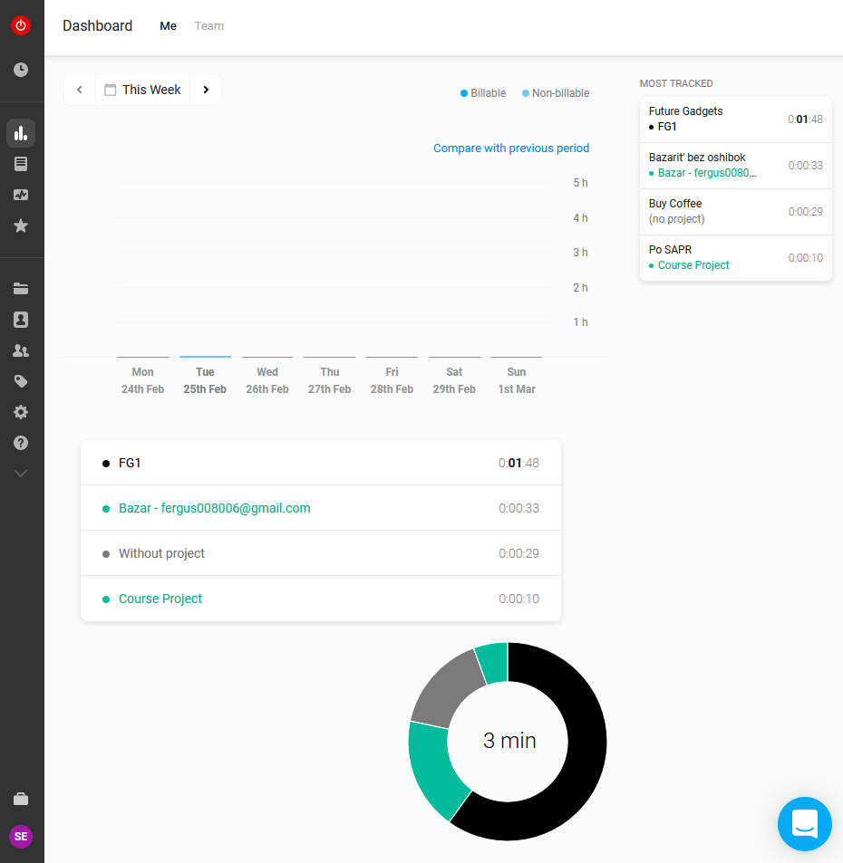

Рисунок 4.3 – Зовнішній вигляд Toggl Dashboard

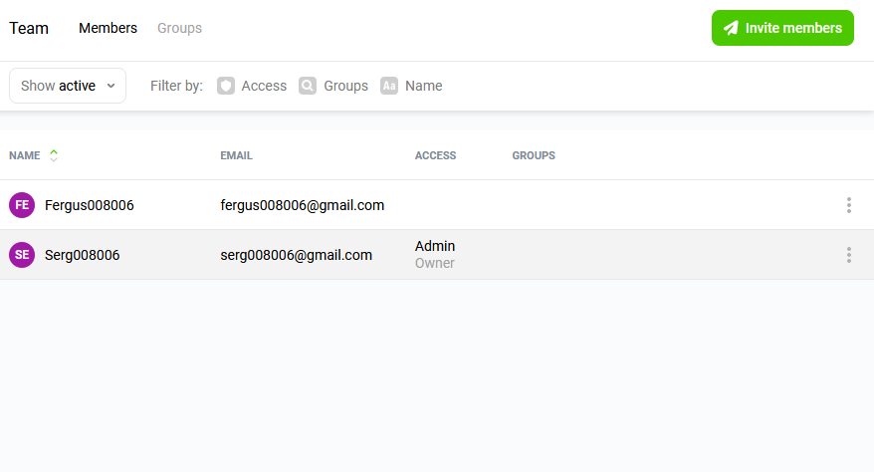

Рисунок 4.4 – Зовнішній вигляд Toggl Team

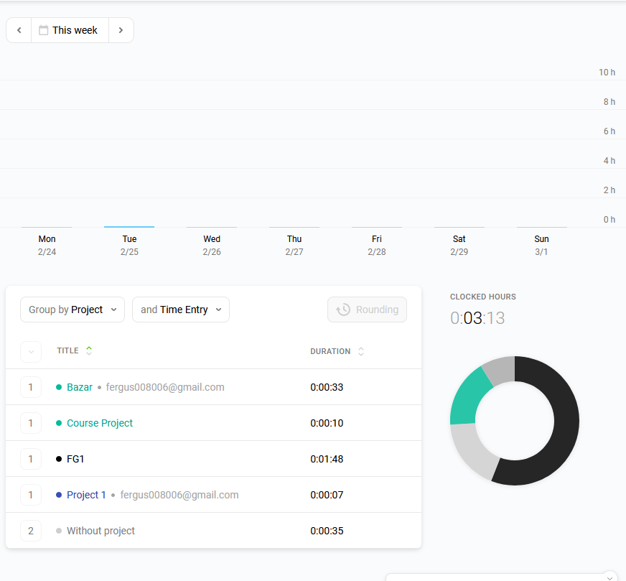

Рисунок 4.5 – Зовнішній вигляд Toggl Reports

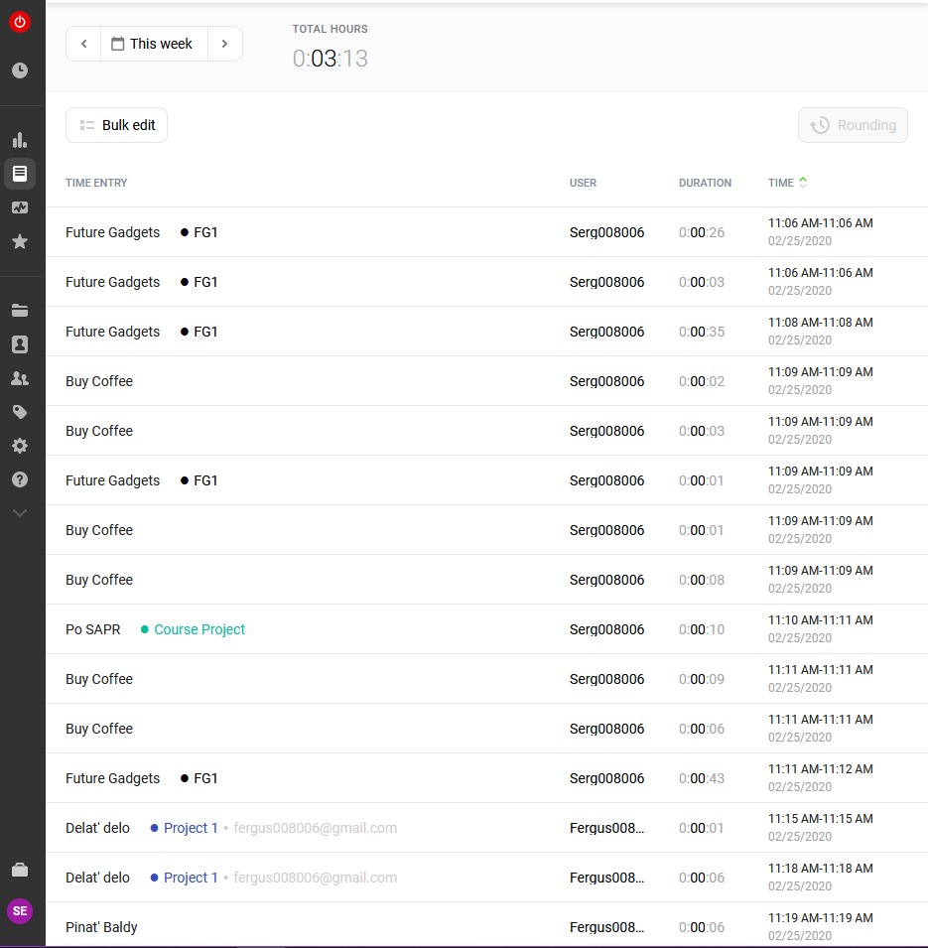

Рисунок 4.6 – Зовнішній вигляд розширеного Toggl Tracker

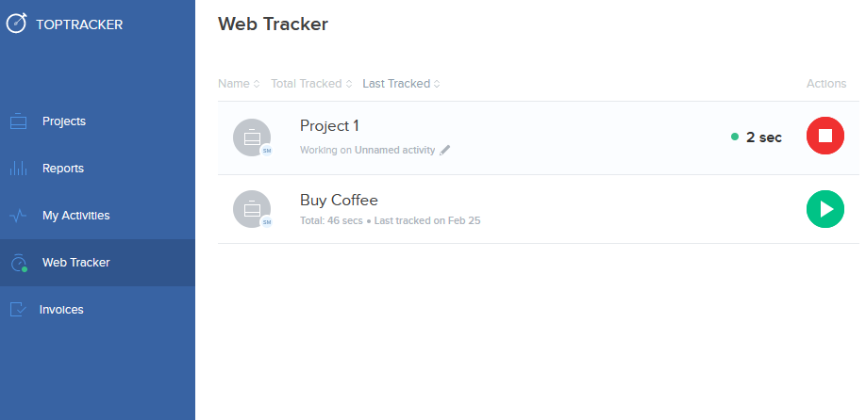

Рисунок 4.7 – Зовнішній вигляд TopTracker Web Tracker

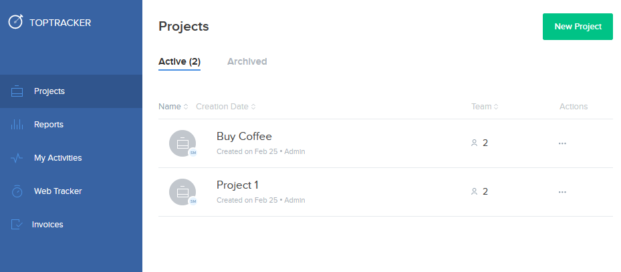

Рисунок 4.8 – Зовнішній вигляд TopTracker Projects

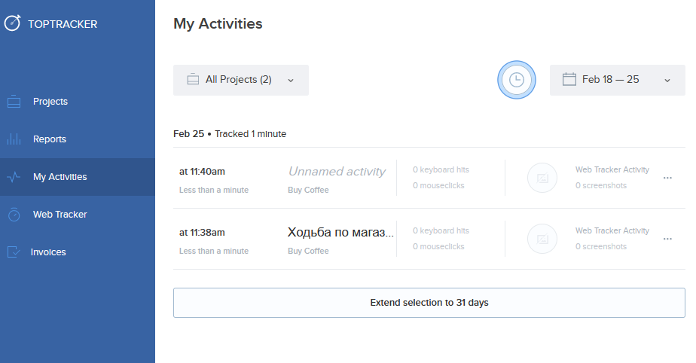

Рисунок 4.9 – Зовнішній вигляд TopTracker My Activities

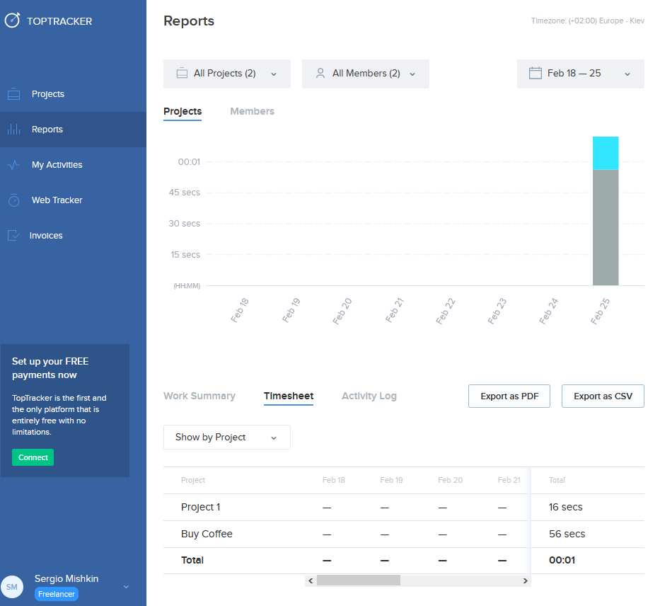

Рисунок 4.10 – Зовнішній вигляд TopTracker Reports

**Висновки**: виконавши цю лабораторну роботу, я одержав практичних навичок контролю робочого часу, витраченого на виконання проектних завдань.